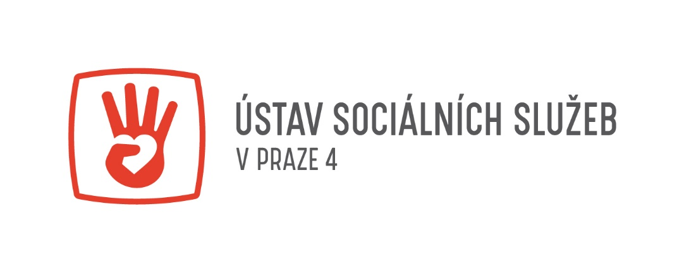

Doporučení co si vzít na odlehčovací službu s sebou:
Osobní doklady a jiné dokumenty, pokud Vám byly vystaveny
- Občanský průkaz, průkaz zdravotní pojišťovny, pas, průkaz ZTP.
Léky
- Pravidelně užívané léky, které máte naordinované. Je důležité znát, na jaké léky, případně látky máte alergii.
Zdravotní a kompenzační pomůcky, pokud je používáte
- Brýle, naslouchadla, invalidní vozíky, berle.
Ošacení a další věcí osobní potřeby dle vlastního uvážení
- Oblečení a obuv pro aktuální roční období pobytu (domácí oblečení a obuv dle vlastního výběru (nejsou vhodné pantofle, raději volte zavřenou domácí obuv), spodní prádlo, oblečení na spaní, župan, vždy ve větším množství u lidí méně pohyblivých a trpících inkontinencí, kapesníky (raději papírové), ponožky, pokrývky hlavy.
- Doporučené šatstvo a obuv: /7x ponožky/ 7x kalhotky, trenky/ 3x košilka, nátělník/ 3x pyžamo, noční košile/ 5x triko krátký + 5x triko dlouhý rukáv/ 2-3x mikina, svetr/ 1-2x bunda, sako/ 5x tepláky, domácí kalhoty/ 2x kraťasy/ 1-2x dlouhé kalhoty/ 1-2x bačkory/ 1-2x obuv na ven/ NUTNO OZNAČIT NA RUBU TEXTILNÍM FIXEM !!!
Hygienické a zdravotní pomůcky
- Mýdlo, pomůcky pro hygienu dutiny ústní, kosmetické výrobky, které používáte (tělové mléko, tekuté mýdlo, pěna do koupele, apod.), hřeben, holící potřeby, používáte-li je.
- U inkontinentních vložné pleny nebo plenkové kalhotky, podložky do postele, kosmetiku na ošetření vlhké a namáhané kůže seniorů ( např. Menalind pěna, ochranný krém např. Menalind , Rybilka, Tenaset
Ostatní věci dle vlastního uvážení
- Knížky, časopisy atd.

